**生态农场APP产品（后台）**

**需求规格说明书**

二〇二三年七月

**山东麦港数据系统有限公司**

**变更记录**

|  |  |  |  |
| --- | --- | --- | --- |
| **版本号** | **修订日期** | **修订人** | **修订原因** |
| V1.0.0 | 2023.8.16 | 夏广福 | 新增 |
|  |  |  |  |
|  |  |  |  |
|  |  |  |  |
|  |  |  |  |
|  |  |  |  |
|  |  |  |  |

**目录**

1 目的 4

2 范围 4

3 参考资料 4

5 系统功能设计 4

# 目的

# 本场景围绕“精准种植+精益管理”打造生态农场，构建“技、产、销”闭环全产业链数字化集成服务体系，通过标准化种植方式解决“如何种”的问题。

# 通过生态供应链体系解决“如何卖”的问题，真正降低种植成本，提升管理效率，大幅提高单位产量和农产品品质，极大赋能农产品供应链能力，解决农产品持续、次序地顺畅销售的难题，实现生态农业的产业闭环式发展，保障农民的增产增收以及村镇两级产业化持续升级，为政府主管部门推动产业生产标准化、管理数字化、种植生态化转型，帮助提升治理效能。

# 范围

# V1.0.0版本需要开发：生态农场APP（农户端）、后台管理系统

# 参考资料

# 生态农场产品需求评审单、需求评审单需求跟踪矩阵、原型图

# 系统设计（后台）

## 登录页

#### 功能性需求

##### 菜单路径

登录页

##### 业务流程图

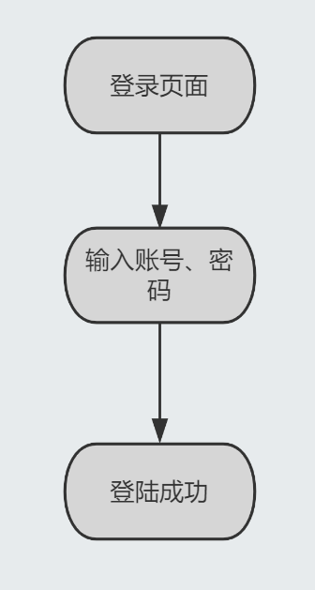

用户角色及权限：支持后台管理员登录系统

##### 逻辑处理描述

支持管理员登录，通过忘记密码找回密码等功能

##### 界面原型设计

主页面：

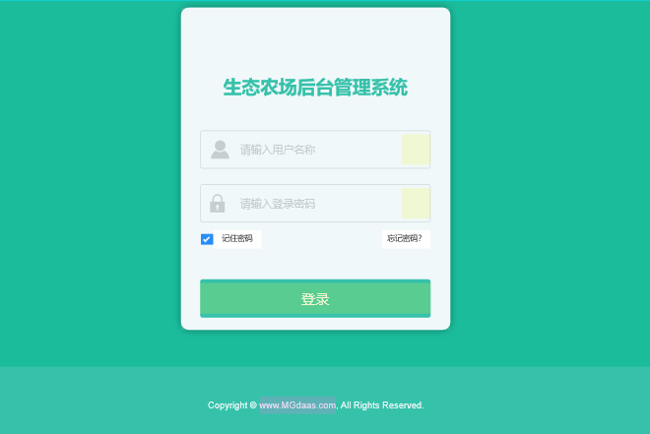

重置密码：

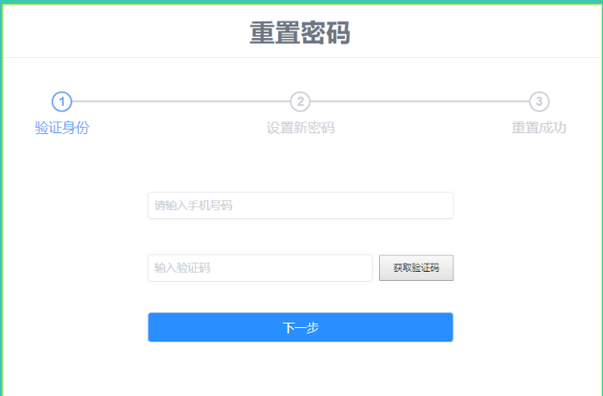

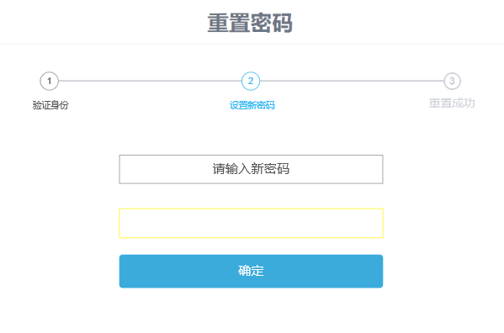

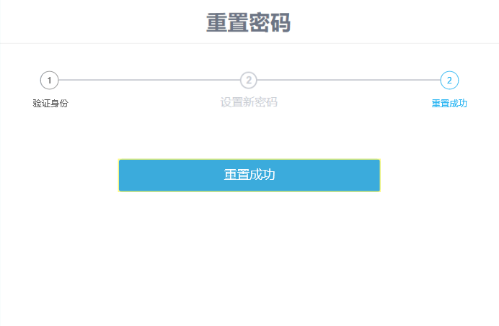

输入账号密码不正确时弹窗提醒：

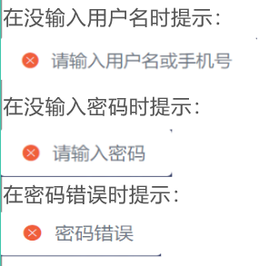

##### 逻辑处理描述

|  |  |
| --- | --- |
| 名称 | 登录页 |
| 输入 | 账号、密码 |
| 功能 | 登录 |
| 处理过程 | 1. **功能按钮区：**  |  |  |  |  |  | | --- | --- | --- | --- | --- | | **字段名称** | **字段说明** | **合法性校验** | **字段长度范围** | **必填约束** | | 请输入用户名称 | 文本框，手动输入 | 数字 | 6-15 | 必填 | | 请输入登录密码 | 文本框，手动输入 | 数字+字母 | 6-15 | 必填 | | 记住密码 | 选中、取消框 | 选项框 | 10 | 选填 | | 忘记密码 | 跳出重置密码弹窗 | 弹窗 | 5 | 选填 | | 登录 | 登录按钮 | 中文 | 4 | 必填 | |
| 输出 | 登录成功 |
| 备注说明 | 无 |

|  |  |
| --- | --- |
| 名称 | 重置密码 |
| 输入 | 手机号 |
| 功能 | 重置密码 |
| 处理过程 | 1. **功能按钮区：**  |  |  |  |  |  | | --- | --- | --- | --- | --- | | **字段名称** | **字段说明** | **合法性校验** | **字段长度范围** | **必填约束** | | 请输入手机号 | 文本框，手动输入 | 数字 | 11 | 必填 | | 输入验证码 | 文本框，手动输入 | 数字 | 6 | 必填 | | 请输入新密码 | 文本框，手动输入 | 数字+字母 | 6-15 | 必填 | | 确定 | 点击“确定”按钮，弹出“重置成功” | 弹窗 | 2 | 必填 | |
| 输出 | 登录成功 |
| 备注说明 | 无 |

## 问答管理

#### 功能性需求

##### 菜单路径

首页->问答管理

##### 业务流程图

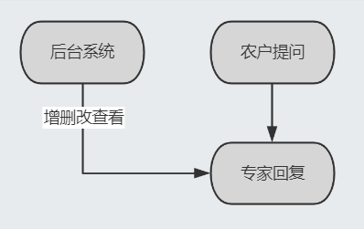

用户角色及权限：后台管理系统支持对问题的增删改查

##### 逻辑处理描述

支持通过“提问标题、植物品种、姓名”三种方式查询数据库中的问题。

（模糊查询）

支持后台增加提问内容、删除、修改提问内容，后台管理员拥有全部权限。

##### 界面原型设计

主页面：

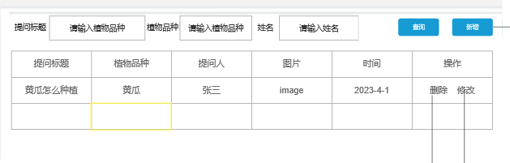

新增提问：

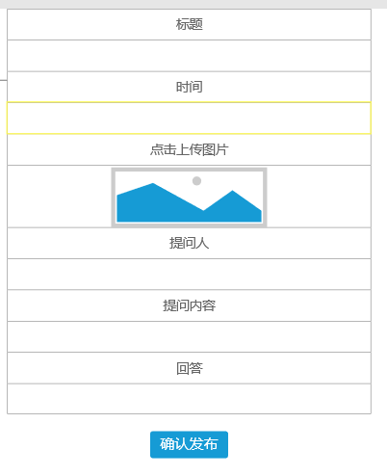

修改提问：

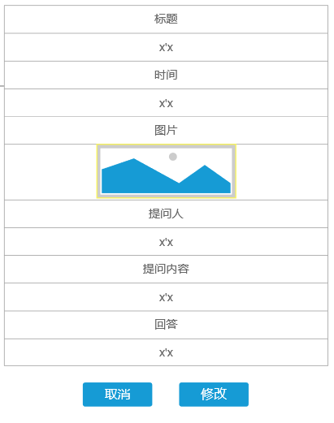

##### 逻辑处理描述

|  |  |
| --- | --- |
| 名称 | 查询提问 |
| 输入 | 提问问题、植物品种、提问人姓名 |
| 功能 | 查询提问 |
| 处理过程 | 1. **功能按钮区：**  |  |  |  |  |  | | --- | --- | --- | --- | --- | | **字段名称** | **字段说明** | **合法性校验** | **字段长度范围** | **必填约束** | | 提问标题 | 文本框，手动输入 | 中文 | 10 | 选填 | | 植物品种 | 文本框，手动输入 | 中文 | 10 | 选填 | | 提问人姓名 | 文本框，手动输入 | 中文 | 10 | 选填 | |
| 输出 | 提问查询表单 |
| 备注说明 | 农技员列表通过后台新增，列表随机排列 |

|  |  |
| --- | --- |
| 名称 | 新增提问 |
| 输入 | 问题详情 |
| 功能 | 后台新增问题的提问 |
| 处理过程 | 1. **功能按钮区：**  |  |  |  |  |  | | --- | --- | --- | --- | --- | | **字段名称** | **字段说明** | **合法性校验** | **字段长度范围** | **必填约束** | | 标题 | 文本框，手动输入 | 中文 | 20 | 必填 | | 时间 | 文本框，手动输入 | 中文 | 20 | 必填 | | 上传图片 | 图片大小小于5MB，支持jpg:.gif:png;jpeg格式的图片 | 图片 | 图片大小小于5MB，小于3张 | 选填 | | 提问人 | 文本框，手动输入 | 中文 | 10 | 必填 | | 提问内容 | 文本框，手动输入 | 中文 | 100 | 必填 | | 回答 | 文本框，手动输入 | 中文 | 300 | 选填 | | 确认发布 | 按钮，点击app前端和后台新增一条提问 |  |  |  | |
| 输出 | 一条提问 |
| 备注说明 | 无 |

|  |  |
| --- | --- |
| 名称 | 编辑提问 |
| 输入 | 问题编辑 |
| 功能 | 编辑提问 |
| 处理过程 | 1. **功能按钮区：**  |  |  |  |  |  | | --- | --- | --- | --- | --- | | **字段名称** | **字段说明** | **合法性校验** | **字段长度范围** | **必填约束** | | 标题 | 文本框，手动输入 | 中文 | 20 | 必填 | | 时间 | 文本框，手动输入 | 中文 | 20 | 必填 | | 上传图片 | 图片大小小于5MB，支持jpg:.gif:png;jpeg格式的图片 | 图片 | 图片大小小于5MB | 选填 | | 提问人 | 文本框，手动输入 | 中文 | 10 | 必填 | | 提问内容 | 文本框，手动输入 | 中文 | 100 | 必填 | | 回答 | 文本框，手动输入 | 中文 | 300 | 选填 | | 修改 | 按钮，点击修改后，app前端和后台修改一条提问 |  |  |  | | 取消 | 关闭编辑小窗口 |  |  |  | |
| 输出 | 表单信息 |
| 备注说明 | 无 |

## 菜单管理

#### 功能性需求

##### 菜单路径

首页->菜单管理

##### 业务流程图

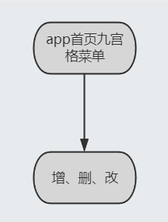

用户角色及权限：后台管理系统支持对app首页九宫格菜单的增删改查

##### 逻辑处理描述

支持新增菜单信息、修改菜单、删除菜单

##### 界面原型设计

主页面：

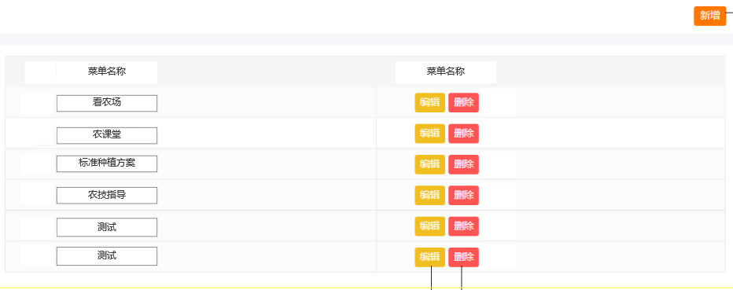

新增：

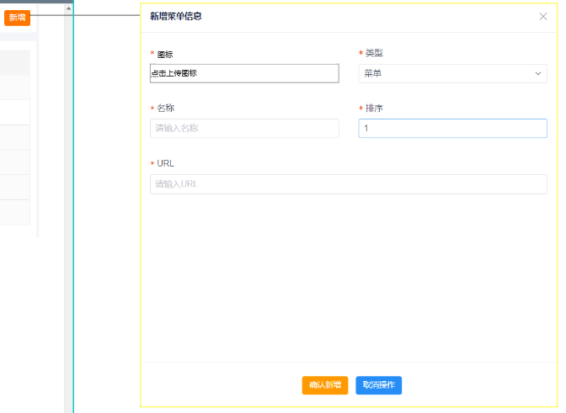

编辑菜单：

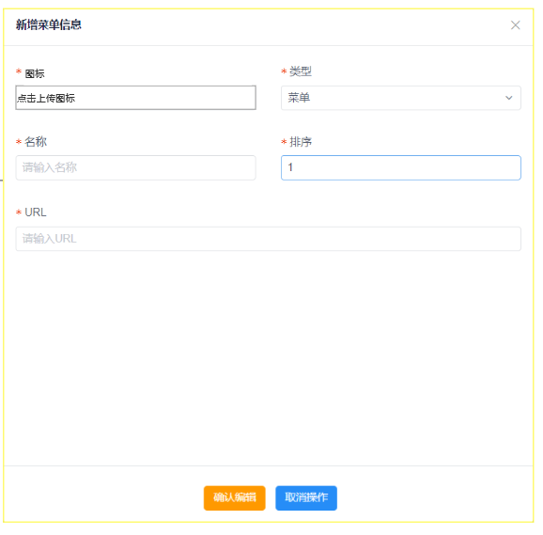

删除菜单提示框：

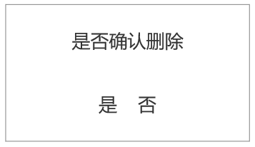

##### 逻辑处理描述

|  |  |
| --- | --- |
| 名称 | 新增菜单 |
| 输入 | 新增菜单信息 |
| 功能 | 新增app首页九宫格菜单 |
| 处理过程 | 1. **功能按钮区：**  |  |  |  |  |  | | --- | --- | --- | --- | --- | | **字段名称** | **字段说明** | **合法性校验** | **字段长度范围** | **必填约束** | | 图标 | 上传图片，图片大小小于5MB，支持jpg、png、jpeg格式的图片 | 图片 | 图片大小小于5MB | 必填 | | 名称 | 文本框，手动输入 | 中文 | 10 | 必填 | | 排序 | 文本框，手动输入，先左右，再上线排序 | 数字 | 2 | 必填 | | Url | 文本框，手动输入 | 英文 | 30 | 选田 | |
| 输出 | 新增菜单 |
| 备注说明 | 无 |

|  |  |
| --- | --- |
| 名称 | 编辑菜单 |
| 输入 | 编辑菜单信息 |
| 功能 | 编辑app首页九宫格菜单 |
| 处理过程 | 1. **功能按钮区：**  |  |  |  |  |  | | --- | --- | --- | --- | --- | | **字段名称** | **字段说明** | **合法性校验** | **字段长度范围** | **必填约束** | | 图标 | 上传图片，图片大小小于5MB，支持jpg、png、jpeg格式的图片 | 图片 | 图片大小小于5MB | 必填 | | 名称 | 文本框，手动输入 | 中文 | 10 | 必填 | | 排序 | 文本框，手动输入，先左右，再上线排序 | 数字 | 2 | 必填 | | Url | 文本框，手动输入 | 英文 | 30 | 选田 | |
| 输出 | 编辑后的菜单 |
| 备注说明 | 无 |

## 用户管理

### 会员管理

#### 功能性需求

##### 菜单路径

首页->用户管理->会员管理

##### 业务流程图

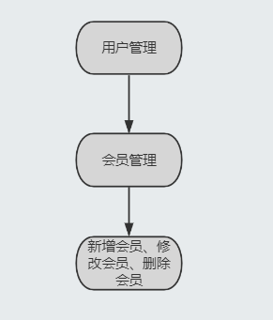

用户角色及权限：后台管理系统支持对用户的会员进行管理，包括增删改查

##### 逻辑处理描述

会员系统增、删、改、查

##### 界面原型设计

主页面：

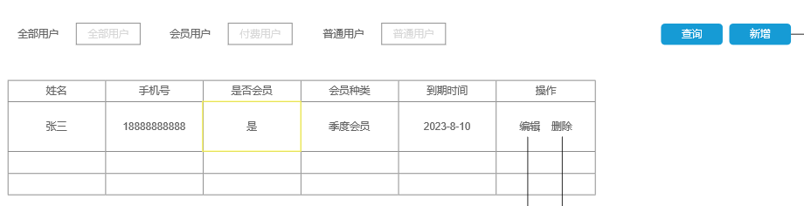

新增：

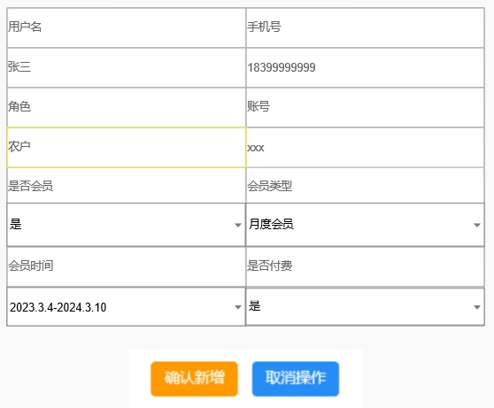

编辑：

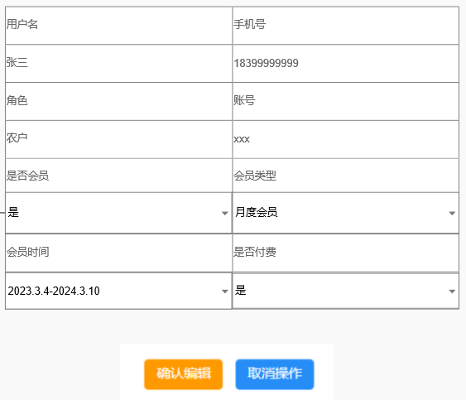

删除会员提示框：



##### 逻辑处理描述

|  |  |
| --- | --- |
| 名称 | 新增会员 |
| 输入 | 新增会员信息 |
| 功能 | 新增会员 |
| 处理过程 | 1. **功能按钮区：**  |  |  |  |  |  | | --- | --- | --- | --- | --- | | **字段名称** | **字段说明** | **合法性校验** | **字段长度范围** | **必填约束** | | 手机号 | 文本框，手动输入 | 中文 | 11 | 必填 | | 用户名 | 输入手机号后自动生成用户名，用户名不可编辑 | 中文 | 0-30 | 不填 | | 是否会员 | 下拉列表：是；否 | 中文 | 0-30 | 必填 | | 会员类型 | 下拉列表：月度会员；季度会员；年度会员 | 中文 | 0-30 | 必填 | | 会员时间 | 选择日历开始时间，自动计算会员区间时间 | 时间 | 0-30 | 必填 | | 是否已付费 | 下拉列表：是；否 | 中文 | 0-30 | 必填 | |
| 输出 | 新增会员 |
| 备注说明 | 无 |
|  |  |

|  |  |
| --- | --- |
| 名称 | 修改会员 |
| 输入 | 修改会员信息 |
| 功能 | 修改会员 |
| 处理过程 | 1. **功能按钮区：**  |  |  |  |  |  | | --- | --- | --- | --- | --- | | **字段名称** | **字段说明** | **合法性校验** | **字段长度范围** | **必填约束** | | 手机号 | 文本框，手动输入 | 中文 | 11 | 必填 | | 用户名 | 输入手机号后自动生成用户名，用户名不可编辑 | 中文 | 0-30 | 不填 | | 是否会员 | 下拉列表：是；否 | 中文 | 0-30 | 必填 | | 会员类型 | 固定三个会员类型。下拉列表：月度会员；季度会员；年度会员 | 中文 | 0-30 | 必填 | | 会员时间 | 选择日历开始时间，自动计算会员区间时间 | 时间 | 0-30 | 必填 | | 是否已付费 | 下拉列表：是；否 | 中文 | 0-30 | 必填 | |
| 输出 | 修改会员 |
| 备注说明 | 无 |
|  |  |

### 角色管理

#### 功能性需求

##### 菜单路径

首页->用户管理->角色管理

##### 业务流程图

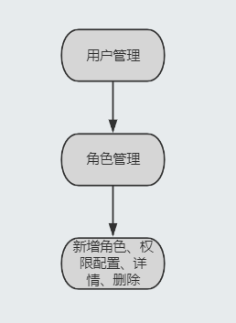

用户角色及权限：后台管理系统支持对不同角色的权限配置，新增角色，和删除角色等

##### 逻辑处理描述

会员系统增、删、改、查

点击新增按钮，新增角色；点击权限配置配置不同角色的权限；点击详情查看不同角色权限；点击删除，删除一条角色信息。

##### 界面原型设计

主页面：

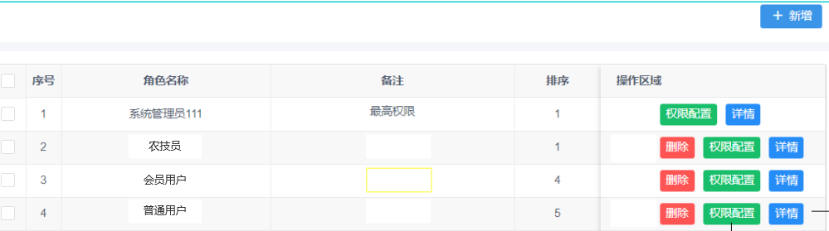

新增：

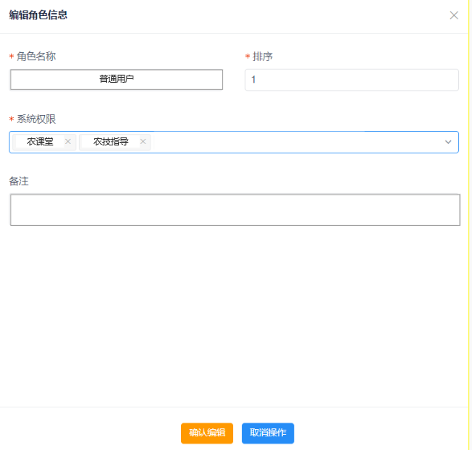

权限配置：

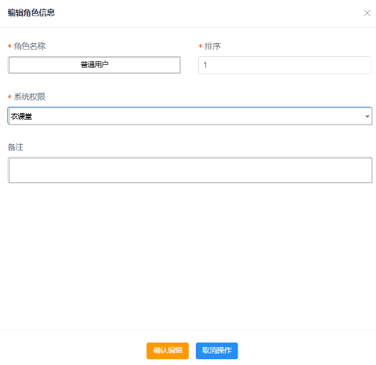

删除：

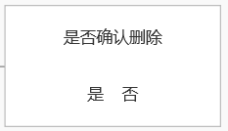

##### 逻辑处理描述

|  |  |
| --- | --- |
| 名称 | 新增角色 |
| 输入 | 新增角色信息 |
| 功能 | 新增角色权限 |
| 处理过程 | 1. **功能按钮区：**  |  |  |  |  |  | | --- | --- | --- | --- | --- | | **字段名称** | **字段说明** | **合法性校验** | **字段长度范围** | **必填约束** | | 角色名称 | 文本框，手动输入 | 中文 | 1-20 | 必填 | | 排序 | 文本框，手动输入 | 数字 | 1-2 | 必填 | | 是否会员 | 下拉列表：是；否 | 中文 | 0-30 | 必填 | | 系统权限 | 下拉列表：问答；看农场；标准种植；农课堂初级；农课堂中、高级 | 中文 | 0-30 | 必填 | |
| 输出 | 新增角色权限 |
| 备注说明 | 无 |
|  |  |

|  |  |
| --- | --- |
| 名称 | 编辑角色 |
| 输入 | 编辑角色信息 |
| 功能 | 编辑角色权限 |
| 处理过程 | 1. **功能按钮区：**  |  |  |  |  |  | | --- | --- | --- | --- | --- | | **字段名称** | **字段说明** | **合法性校验** | **字段长度范围** | **必填约束** | | 角色名称 | 文本框，手动输入 | 中文 | 1-20 | 必填 | | 排序 | 文本框，手动输入 | 数字 | 1-2 | 必填 | | 是否会员 | 下拉列表：是；否 | 中文 | 0-30 | 必填 | | 系统权限 | 下拉列表：问答；看农场；标准种植；农课堂初级；农课堂中、高级 | 中文 | 0-30 | 必填 | |
| 输出 | 编辑角色权限 |
| 备注说明 | 无 |
|  |  |

### 农技员管理

#### 功能性需求

##### 菜单路径

首页->用户管理->农技员管理

##### 业务流程图

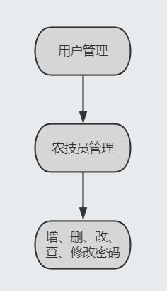

用户角色及权限：后台管理系统支持对不同角色的权限配置，新增角色，和删除角色等。新增农技员必须在后台新增，不允许自己注册。农户可以自由选择一位农技员设为专属农技员。

##### 逻辑处理描述

对农技员账号进行增删改查、查询等

##### 界面原型设计

主页面：

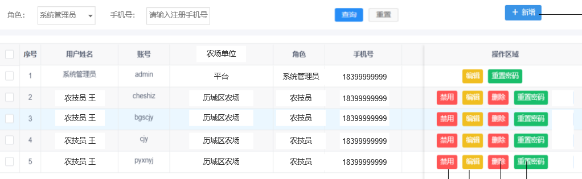

新增：

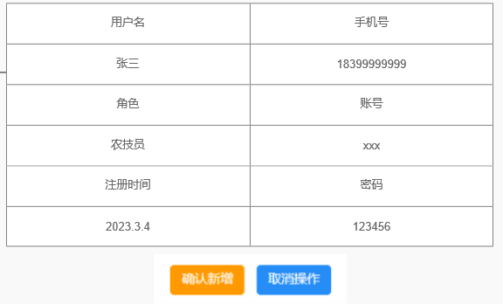

禁用：

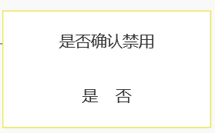

编辑：

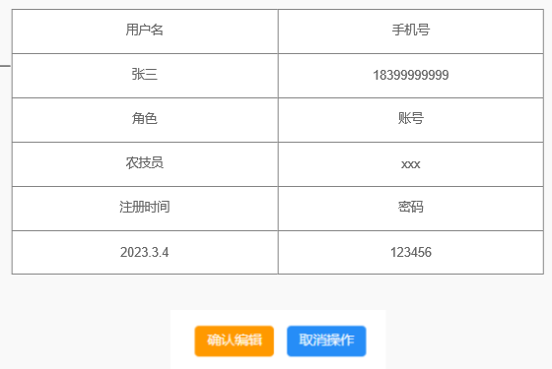

修改密码：

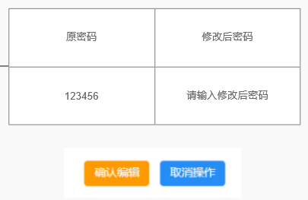

删除：

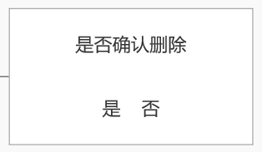

##### 逻辑处理描述

|  |  |
| --- | --- |
| 名称 | 新增角色 |
| 输入 | 新增角色信息 |
| 功能 | 新增角色权限 |
| 处理过程 | 1. **功能按钮区：**  |  |  |  |  |  | | --- | --- | --- | --- | --- | | **字段名称** | **字段说明** | **合法性校验** | **字段长度范围** | **必填约束** | | 用户名 | 文本框，手动输入 | 中文 | 2-20 | 必填 | | 手机号 | 文本框，手动输入 | 数字 | 11 | 选填 | | 角色 | 下拉列表：系统管理员；农技员 | 中文 | 2-10 | 必填 | | 账号 | 文本框，手动输入 | 数字 | 6-10 | 必填 | | 注册时间 | 文本框，手动输入 | 日期 | 1-10 | 选填 | | 密码 | 文本框，手动输入 | 字母+数字 | 6-10 | 必填 | |
| 输出 | 新增角色 |
| 备注说明 | 无 |
|  |  |

|  |  |
| --- | --- |
| 名称 | 查询角色 |
| 输入 | 角色信息 |
| 功能 | 查询角色 |
| 处理过程 | 1. **功能按钮区：**  |  |  |  |  |  | | --- | --- | --- | --- | --- | | **字段名称** | **字段说明** | **合法性校验** | **字段长度范围** | **必填约束** | | 角色 | 下拉列表：系统管理员；农技员 | 中文 | 2-20 | 选填 | | 手机号 | 文本框，手动输入 | 数字 | 11 | 选填 | | 查询 | 按钮 | 中文 | 2 | 必填 | |
| 输出 | 查询角色 |
| 备注说明 | 无 |
|  |  |

|  |  |
| --- | --- |
| 名称 | 修改密码 |
| 输入 | 新密码 |
| 功能 | 修改密码 |
| 处理过程 | 1. **功能按钮区：**  |  |  |  |  |  | | --- | --- | --- | --- | --- | | **字段名称** | **字段说明** | **合法性校验** | **字段长度范围** | **必填约束** | | 原密码 | 显示当前密码 | 数字+字母 | 6-10 | 必填 | | 修改后密码 | 文本框，手动输入 | 数字+字母 | 6-10 | 必填 | |
| 输出 | 修改成功并提示修改成功弹窗 |
| 备注说明 | 无 |
|  |  |

|  |  |
| --- | --- |
| 名称 | 编辑角色 |
| 输入 | 编辑角色信息 |
| 功能 | 编辑角色 |
| 处理过程 | 1. **功能按钮区：**  |  |  |  |  |  | | --- | --- | --- | --- | --- | | **字段名称** | **字段说明** | **合法性校验** | **字段长度范围** | **必填约束** | | 用户名 | 文本框，手动输入 | 中文 | 2-20 | 选填 | | 手机号 | 文本框，手动输入 | 数字 | 11 | 选填 | | 角色 | 下拉列表：系统管理员；农技员 | 中文 | 2-10 | 选填 | | 账号 | 文本框，手动输入 | 数字 | 6-10 | 必填 | | 注册时间 | 文本框，手动输入 | 日期 | 1-10 | 选填 | | 密码 | 文本框，手动输入 | 字母+数字 | 6-10 | 选填 | |
| 输出 | 修改角色信息 |
| 备注说明 | 无 |
|  |  |

## 种植方案管理

### 种植方案管理

#### 功能性需求

##### 菜单路径

首页->种植方案管理

##### 业务流程图

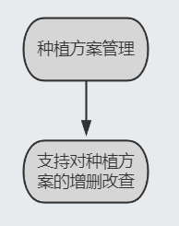

用户角色及权限：后台管理系统支持对标准种植方案的增删改查

##### 逻辑处理描述

支持对标准种植方案的增删改查

##### 界面原型设计

主页面：

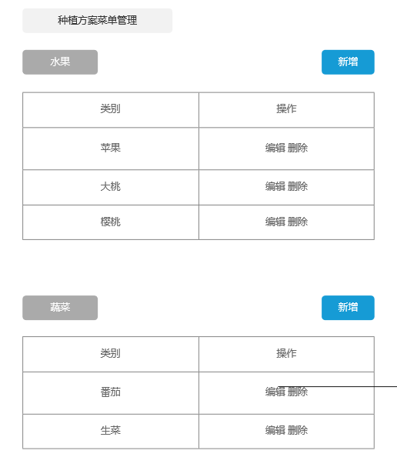

编辑：

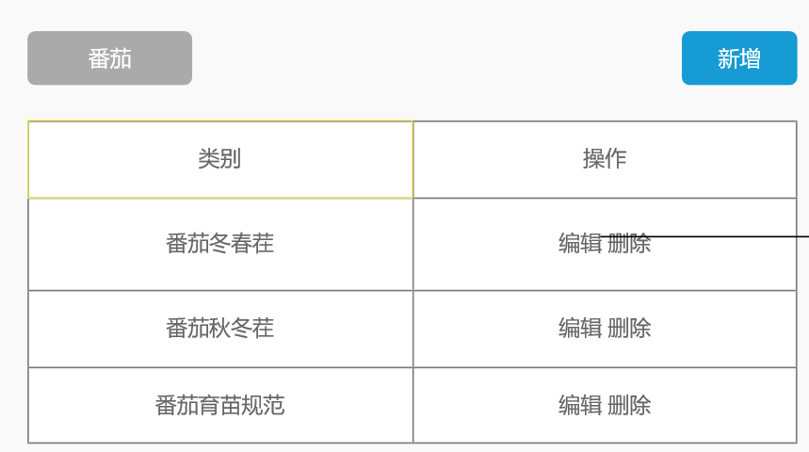

删除提示框：



编辑具体方案：

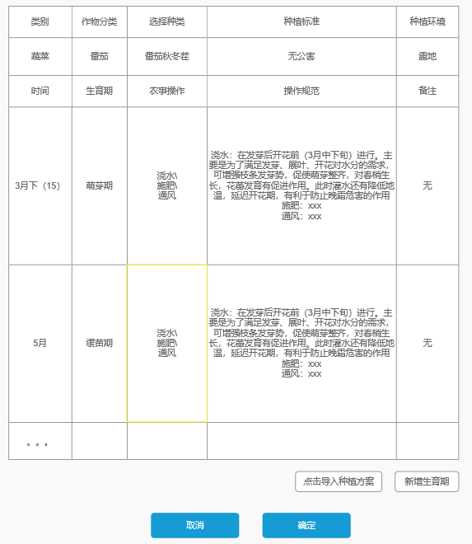

支持excell导入方案，excell模板见文件夹

##### 逻辑处理描述

|  |  |
| --- | --- |
| 名称 | 新增标准种植方案 |
| 输入 | 标准种植方案 |
| 功能 | 新增标准种植方案 |
| 处理过程 | 1. **功能按钮区：**   **支持上传excell文件，或者手动录入标准种植方案**   |  |  |  |  |  | | --- | --- | --- | --- | --- | | **字段名称** | **字段说明** | **合法性校验** | **字段长度范围** | **必填约束** | | 点击导入种植方案 | 上传excell，与手动录入二选一 | excell文件 | ＜50m | 选填 | | 类别 | 下拉列表：水果；蔬菜 | 中文 | 0-10 | 必填 | | 作物分类 | 输入框；手动输入 | 中文 | 0-10 | 必填 | | 选择种类 | 输入框；手动输入 | 中文 | 0-10 | 必填 | | 种植标准 | 下拉列表：无公害；绿色；有机；普通 | 中文 | 0-10 | 必填 | | 种植环境 | 输入框；手动输入 | 中文 | 0-10 | 必填 | | 时间 | 输入框；手动输入 | 时间 | 0-15 | 必填 | | 生育期 | 输入框；手动输入 | 中文 | 0-20 | 必填 | | 农事操作 | 输入框；手动输入，通过\换行 | 中文 | 0-50 | 必填 | | 操作规范 | 输入框；手动输入，与农事操作对应 | 中文 | 0-200 | 必填 | |
| 输出 | 新增标准种植方案 |
| 备注说明 | 无 |
|  |  |

## 农课堂管理

### 农课堂管理

#### 功能性需求

##### 菜单路径

首页->农课堂管理

##### 业务流程图

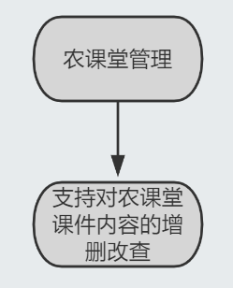

用户角色及权限：后台管理系统支持对农课堂内容的增删改查

##### 逻辑处理描述

支持对农课堂内容的增删改查

##### 界面原型设计

主页面：

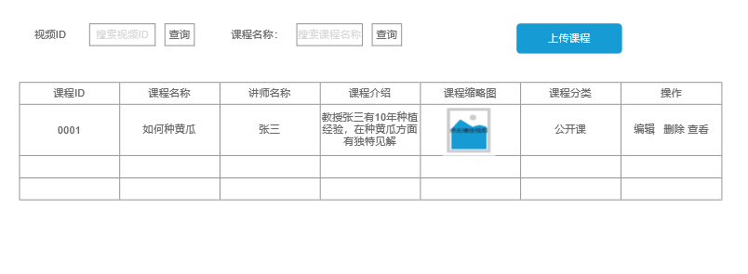

上传课程：

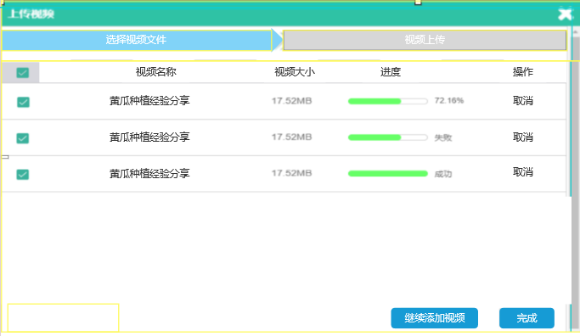

录入课程信息后完成课程上传：

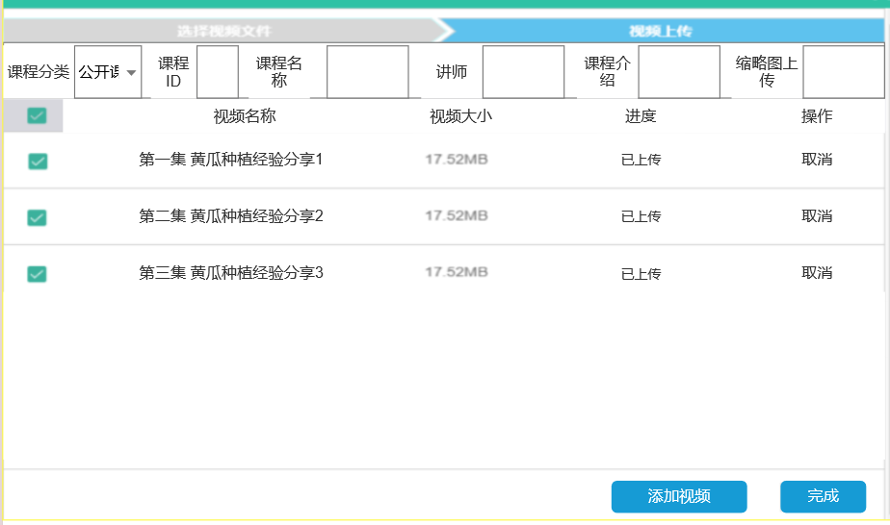

|  |  |
| --- | --- |
| 名称 | 新增农课堂视频课件 |
| 输入 | 上传视频 |
| 功能 | 新增农课堂视频课件 |
| 处理过程 | 1. **功能按钮区：**  |  |  |  |  |  | | --- | --- | --- | --- | --- | | **字段名称** | **字段说明** | **合法性校验** | **字段长度范围** | **必填约束** | | 添加视频 | 上传视频文件 |  | 小于1G | 选填 | | 视频名称 | 自动获取视频文件名称 | 中文 | 小于1G | 必填 | | 视频大小 | 自动获取视频大小 |  |  | 必填 | | 上传进度 | 通过进度条显示上传进度，上传完成显示成功 | 中文 | 0-10 | 选填 | | 操作 | 取消按钮，点击取消可以取消当前视频上传 | 中文 | 0-10 | 选填 | | 完成 | 点击完成，窗口流转到“视频上传”页面，在视频上传页面，可对农课堂标题，内容，作者姓名进行编辑 | 按钮 | 0-15 | 必填 | |
| 输出 | 新增农课堂视频课件 |
| 备注说明 | 无 |
|  |  |

|  |  |
| --- | --- |
| 名称 | 农课堂视频上传与编辑 |
| 输入 | 完成课件的上传 |
| 功能 | 完成视频课件上传，并完成课程信息的编辑 |
| 处理过程 | 1. **功能按钮区：**  |  |  |  |  |  | | --- | --- | --- | --- | --- | | **字段名称** | **字段说明** | **合法性校验** | **字段长度范围** | **必填约束** | | **课程分类** | **下拉框：公开课、中级课、高级课** | 中文 | 0-20 | 必填 | | 课程ID | 自动生成一个课程ID，ID不重复，从小到达排序 | 数字 | 6位数字 | 必填 | | 课程名称 | 文本框，手动输入 | 中文 | 0-20 | 必填 | | 讲师 | 文本框，手动输入 |  | 0-20 | 必填 | | 课程介绍 | 文本框，手动输入 | 中文 | 0-100 | 选填 | | 缩略图上传 | 图片上传 | 图片 | 小于10M | 必填 | | 添加视频 | 页面流转到选择视频文件页，可以继续添加视频，或取消上传视频 |  |  |  | | 视频名称 | 自动获取视频文件名称 | 中文 | 小于1G | 必填 | | 视频大小 | 自动获取视频大小 |  |  | 必填 | | 上传进度 | 只显示进度已经完成的视频 | 中文 | 0-10 | 选填 | | 操作 | 取消按钮，点击取消可以取消当前视频上传 | 中文 | 0-10 | 选填 | | 完成 | 按钮，点击完成生成一条农课堂记录，并同步到app前端 | 中文 | 2 | 选填 | |
| 输出 | 完成农课堂视频的编辑上传 |
| 备注说明 | 无 |
|  |  |

|  |  |
| --- | --- |
| 名称 | 农课堂查询 |
| 输入 | 通过输入视频ID或课程名称查询 |
| 功能 | 查询农课堂 |
| 处理过程 | 1. **功能按钮区：**  |  |  |  |  |  | | --- | --- | --- | --- | --- | | **字段名称** | **字段说明** | **合法性校验** | **字段长度范围** | **必填约束** | | 视频ID | 文本框，手动输入 | 数字 | 6位数字 | 选填 | | 课程名称 | 文本框，手动输入 | 中文 | 0-10 | 选填 | | 查询 | 按钮，点击后列表显示查询内容 | 中文 | 2 | 选填 | |
| 输出 | 查询农课堂 |
| 备注说明 | 无 |
|  |  |

|  |  |
| --- | --- |
| 名称 | 农课堂列表 |
| 输入 | 编辑 删除 查看 |
| 功能 | 编辑 删除 查看农课堂 |
| 处理过程 | 1. **功能按钮区：**  |  |  |  |  |  | | --- | --- | --- | --- | --- | | **字段名称** | **字段说明** | **合法性校验** | **字段长度范围** | **必填约束** | | 视频ID | 列表 | 数字 | 6位数字 | 必填 | | 课程名称 | 列表 | 中文 | 0-10 | 必填 | | 讲师名称 | 列表 | 中文 | 0-20 | 必填 | | 课程介绍 | 列表 | 中文 | 0-100 | 必填 | | 课程缩略图 | 图片 | 图片 | 小于5M | 必填 | | 操作 | 按钮：编辑、 删除 、查看。“编辑”按钮跳转到“视频上传”页面，支持修改农课堂课件信息，或取消视频、新增视频。“查看”按钮跳转到“视频查看页面” | 中文 | 0-10 | 选填 | |
| 输出 | 农课堂列表 |
| 备注说明 | 无 |

## 首页内容管理

### 图文内容管理

#### 功能性需求

##### 菜单路径

首页->首页内容管理->图文内容管理

##### 业务流程图

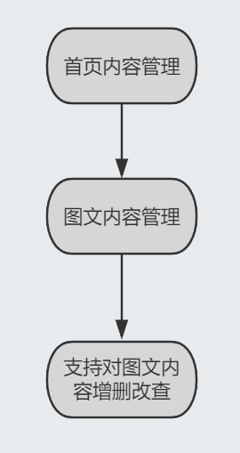

用户角色及权限：后台管理系统支持对图文内容的增删改查

对应app端，最新推荐和banner详情内容

##### 逻辑处理描述

图文内容的增删改查

##### 界面原型设计

主页面：

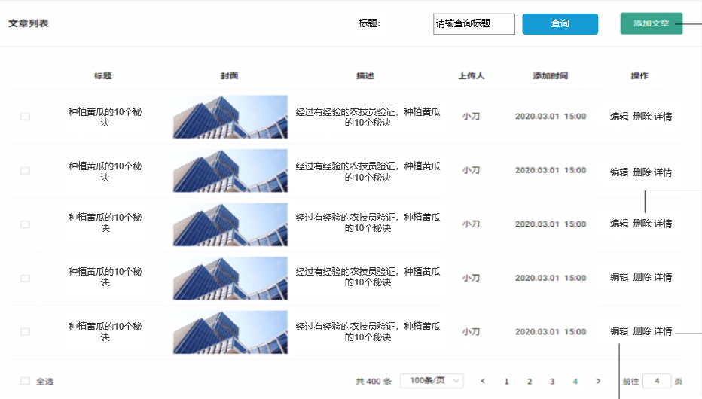

新增：

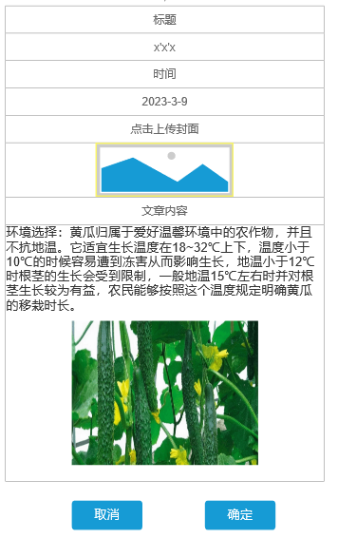

编辑：

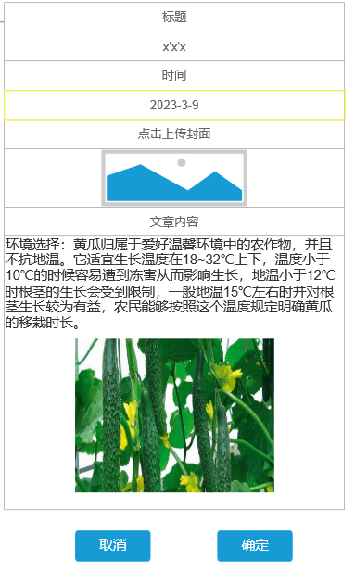

查看详情：

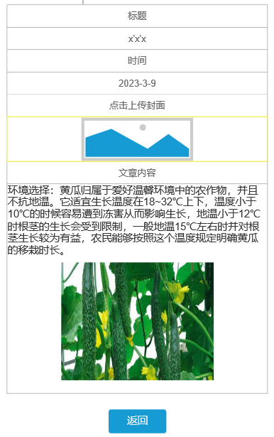

##### 逻辑处理描述

|  |  |
| --- | --- |
| 名称 | 添加文章 |
| 输入 | 文章内容 |
| 功能 | 新增文章 |
| 处理过程 | 1. **功能按钮区：**  |  |  |  |  |  | | --- | --- | --- | --- | --- | | **字段名称** | **字段说明** | **合法性校验** | **字段长度范围** | **必填约束** | | 标题 | 文本框，手动输入 | 中文 | 0-10 | 必填 | | 上传人 | 文本框，手动输入 | 中文 | 0-10 | 必填 | | 时间 | 日期 | 日期 | 202x-x-x | 必填 | | 点击上传封面 | 图片 | 图片 | ＜5M | 必填 | | 文章内容 | 图文 | 图文 | 0-5000 | 必填 | |
| 输出 | 新增文章 |
| 备注说明 | 无 |

|  |  |
| --- | --- |
| 名称 | 编辑、查看文章 |
| 输入 | 文章内容 |
| 功能 | 编辑、查看文章 |
| 处理过程 | 1. **功能按钮区：**  |  |  |  |  |  | | --- | --- | --- | --- | --- | | **字段名称** | **字段说明** | **合法性校验** | **字段长度范围** | **必填约束** | | 标题 | 文本框，手动输入 | 中文 | 0-10 | 必填 | | 上传人 | 文本框，手动输入 | 中文 | 0-10 | 必填 | | 时间 | 日期 | 日期 | 202x-x-x | 必填 | | 点击上传封面 | 图片 | 图片 | ＜5M | 必填 | | 文章内容 | 图文 | 图文 | 0-5000 | 必填 | |
| 输出 | 编辑文章 |
| 备注说明 | 无 |

|  |  |
| --- | --- |
| 名称 | 查询文章 |
| 输入 | 文章内容 |
| 功能 | 查询文章 |
| 处理过程 | 1. **功能按钮区：**  |  |  |  |  |  | | --- | --- | --- | --- | --- | | **字段名称** | **字段说明** | **合法性校验** | **字段长度范围** | **必填约束** | | 标题 | 文本框，手动输入 | 中文 | 0-10 | 必填 | | 查询 | 按钮，点击查询，列表显示 | 按钮 | 2 | 必填 | | 标题 | 列表显示 | 中文 | 0-10 | 必填 | | 上传人 | 文本框，手动输入 | 中文 | 0-10 | 必填 | | 时间 | 列表显示 | 日期 | 202x-x-x | 必填 | | 封面 | 列表显示 | 图片 | ＜5M | 必填 | | 内容 | 列表显示 | 图文 | 0-5000 | 必填 | |
| 输出 | 编辑文章 |
| 备注说明 | 无 |

### Banner内容管理

#### 功能性需求

##### 菜单路径

首页->首页内容管理->Banner内容管理

##### 业务流程图

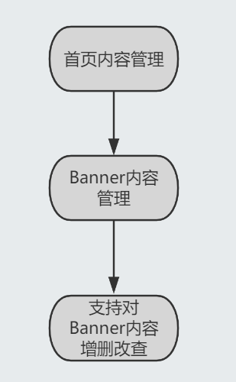

用户角色及权限：后台管理系统支持对Banner内容的增删改查

##### 逻辑处理描述

Banner内容的增删改查

##### 界面原型设计

主页面：

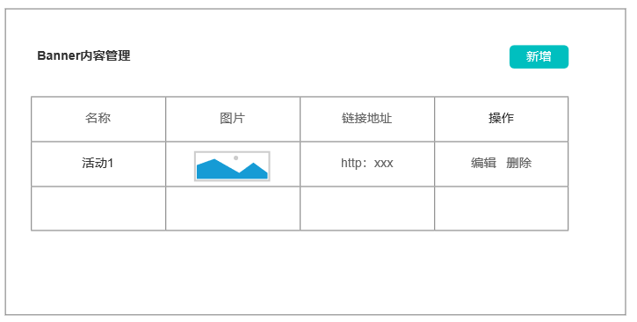

新增：

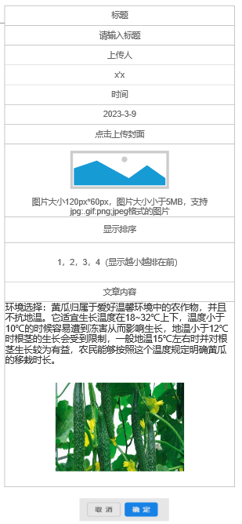

编辑：

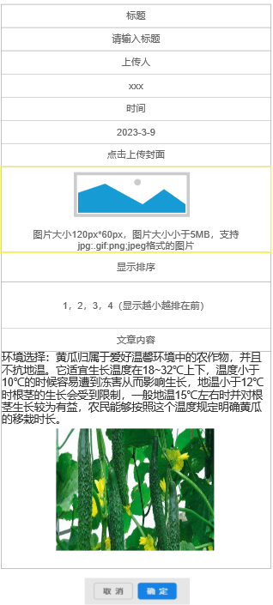

##### 逻辑处理描述

|  |  |
| --- | --- |
| 名称 | 添加banner |
| 输入 | Banner内容 |
| 功能 | 新增banner |
| 处理过程 | 1. **功能按钮区：**  |  |  |  |  |  | | --- | --- | --- | --- | --- | | **字段名称** | **字段说明** | **合法性校验** | **字段长度范围** | **必填约束** | | 标题 | 文本框，手动输入 | 中文 | 0-10 | 必填 | | 上传人 | 文本框，手动输入 | 中文 | 0-10 | 必填 | | 时间 | 日期 | 日期 | 202x-x-x | 必填 | | 点击上传封面 | 图片大小120px*60px，图片大小小于5MB，支持jpg:.gif:png;jpeg格式的图片 | 图片 | ＜5M | 必填 | | 显示排序 | 数字，1-4，数字越小越排在前 | 数字 | 1 | 必填 | | 文章内容 | 图文 | 图文 | 0-5000 | 必填 | |
| 输出 | 新增首页banner |
| 备注说明 | 无 |

|  |  |
| --- | --- |
| 名称 | 修改banner |
| 输入 | Banner内容 |
| 功能 | 修改banner |
| 处理过程 | 1. **功能按钮区：**  |  |  |  |  |  | | --- | --- | --- | --- | --- | | **字段名称** | **字段说明** | **合法性校验** | **字段长度范围** | **必填约束** | | 标题 | 文本框，手动输入 | 中文 | 0-10 | 必填 | | 上传人 | 文本框，手动输入 | 中文 | 0-10 | 必填 | | 时间 | 日期 | 日期 | 202x-x-x | 必填 | | 点击上传封面 | 图片大小120px*60px，图片大小小于5MB，支持jpg:.gif:png;jpeg格式的图片 | 图片 | ＜5M | 必填 | | 显示排序 | 数字，1-4，数字越小越排在前 | 数字 | 1 | 必填 | | 文章内容 | 图文 | 图文 | 0-5000 | 必填 | |
| 输出 | 修改banner内容 |
| 备注说明 | 无 |

### 设备管理

#### 功能性需求

##### 菜单路径

农户端管理->设备管理

##### 业务流程图

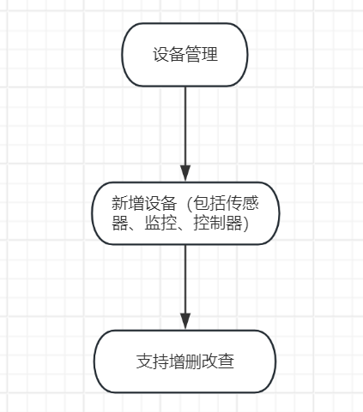

用户角色及权限：后台管理系统支持对农户端设备的增删改查

##### 逻辑处理描述

Banner内容的增删改查

##### 界面原型设计

主页面：

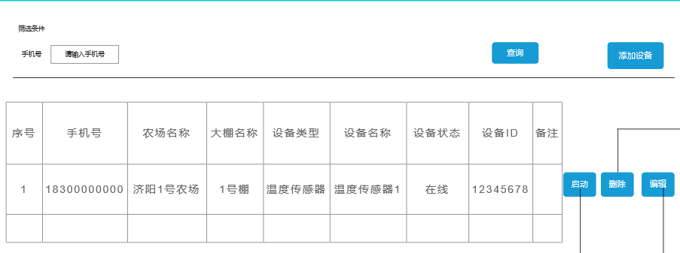

新增：

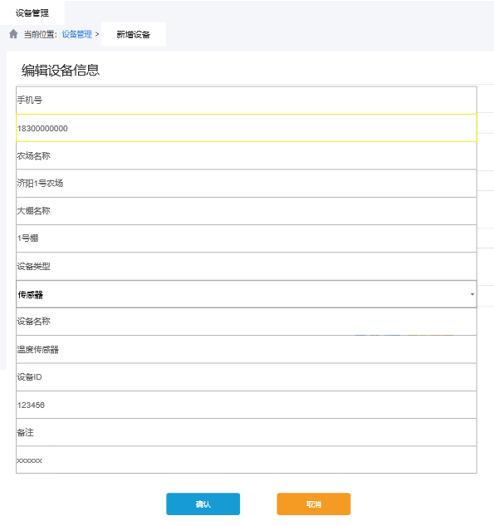

编辑：

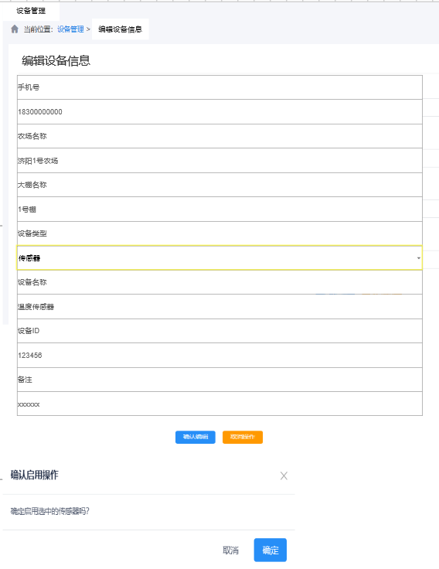

##### 逻辑处理描述

|  |  |
| --- | --- |
| 名称 | 新增设备 |
| 输入 | 设备信息 |
| 功能 | 新增设备 |
| 处理过程 | **功能按钮区：**   |  |  |  |  |  | | --- | --- | --- | --- | --- | | **字段名称** | **字段说明** | **合法性校验** | **字段长度范围** | **必填约束** | | 手机号 | 文本框，输入11位手机号 | 11位数字 | 11位数字 | 必填 | | 农场名称 | 文本框，输入农场名称 | 小于15个中文字段 | 小于15个中文字段 | 必填 | | 大棚名称 | 文本框，输入大棚名称 | 小于15个中文字段 | 小于15个中文字段 | 必填 | | 设备类型 | 下拉框，选择传感器、监控、控制器 |  |  | 必填 | | 设备名称 | 文本框，输入设备名称 | 小于15个中文字段 | 小于15个中文字段 | 必填 | | 设备ID | 文本框，输入设备ID | 6位数字 | 6位数字 | 必填 | | 备注 | 文本框，输入备注 | 小于50个中文字段 | 小于50个中文字段 | 选填 | |
| 输出 | 新增设备 |
| 备注说明 | 无 |

|  |  |
| --- | --- |
| 名称 | 编辑设备 |
| 输入 | 设备信息 |
| 功能 | 编辑设备 |
| 处理过程 | **功能按钮区：**   |  |  |  |  |  | | --- | --- | --- | --- | --- | | **字段名称** | **字段说明** | **合法性校验** | **字段长度范围** | **必填约束** | | 手机号 | 文本框，输入11位手机号 | 11位数字 | 11位数字 | 必填 | | 农场名称 | 文本框，输入农场名称 | 小于15个中文字段 | 小于15个中文字段 | 必填 | | 大棚名称 | 文本框，输入大棚名称 | 小于15个中文字段 | 小于15个中文字段 | 必填 | | 设备类型 | 下拉框，选择传感器、监控、控制器 |  |  | 必填 | | 设备名称 | 文本框，输入设备名称 | 小于15个中文字段 | 小于15个中文字段 | 必填 | | 设备ID | 文本框，输入设备ID | 6位数字 | 6位数字 | 必填 | | 备注 | 文本框，输入备注 | 小于50个中文字段 | 小于50个中文字段 | 选填 | |
| 输出 | 编辑设备 |
| 备注说明 | 无 |